# Thêm hàng hóa

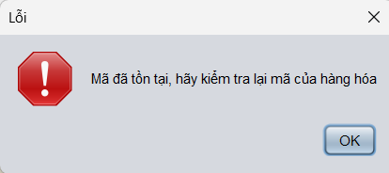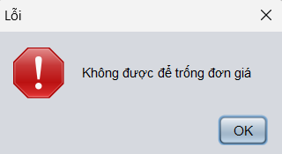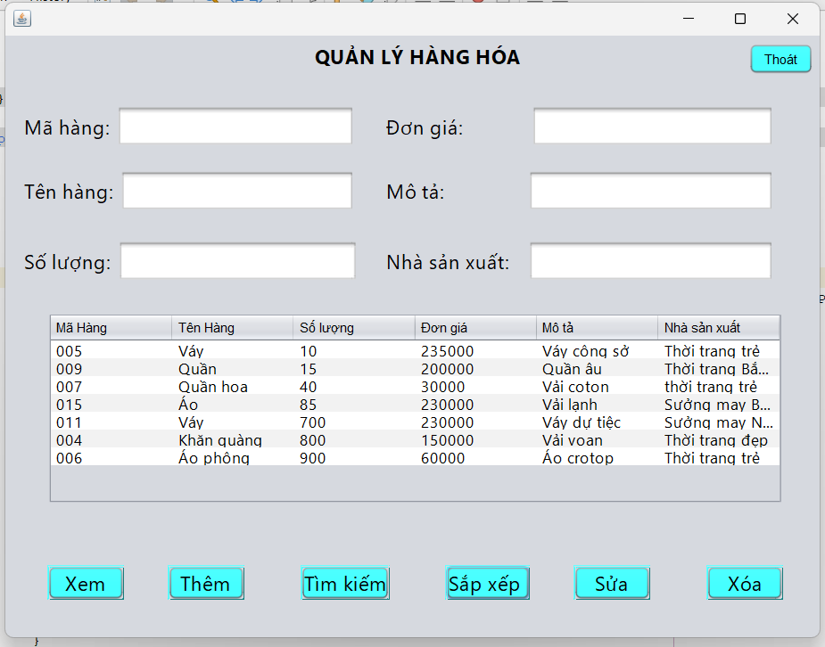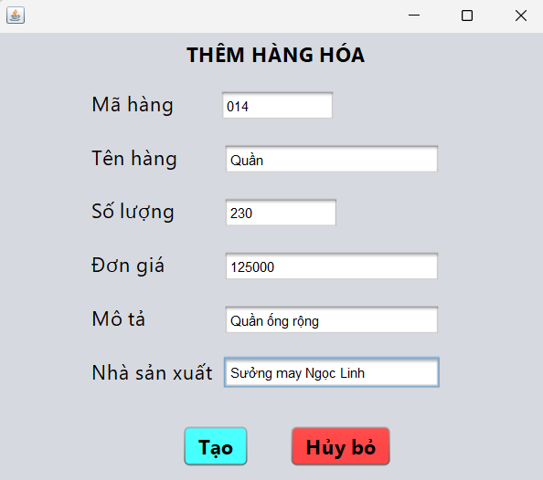

* Mô tả các đối tượng trên màn hình
* Các ô nhập dữ liệu của hàng hóa: Mã hàng, Tên hàng, Số lượng, Đơn giá, Nhà sản xuất.
* Bảng hiển thị thông tin danh sách các hàng hóa từ file hanghoa.txt.
* Nút “Thêm”: Sau khi kích nút “Thêm” nếu các ô nhập dữ liệu còn trống hoặc mã hàng hóa đã có trong file sẽ hiển thị lên thông báo lỗi. Còn nếu thông tin nhập vào chính xác hàng hóa mới sẽ được thêm vào file và cập nhật lại bảng danh sách các hàng hóa.
* Code thêm hàng hóa

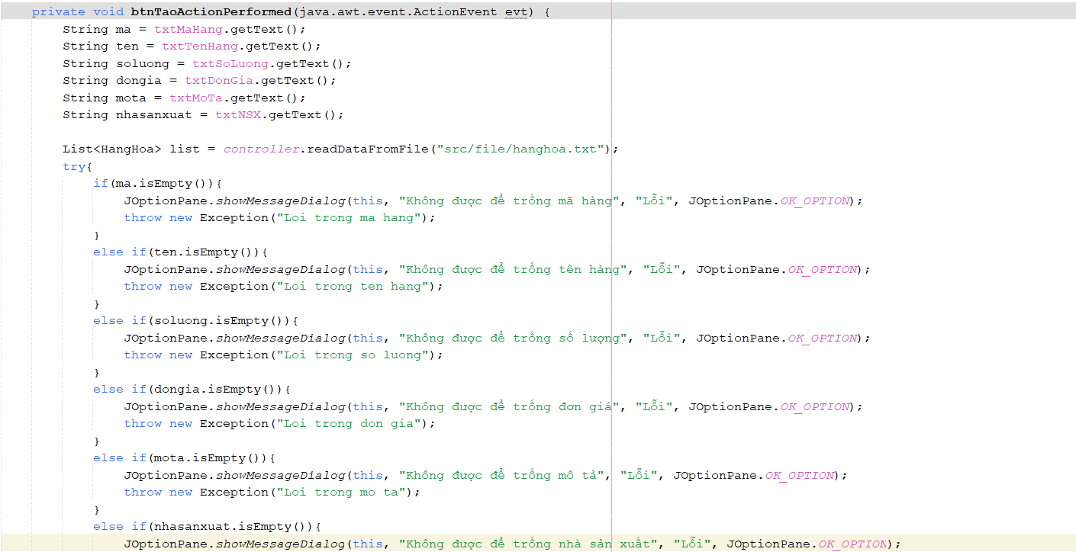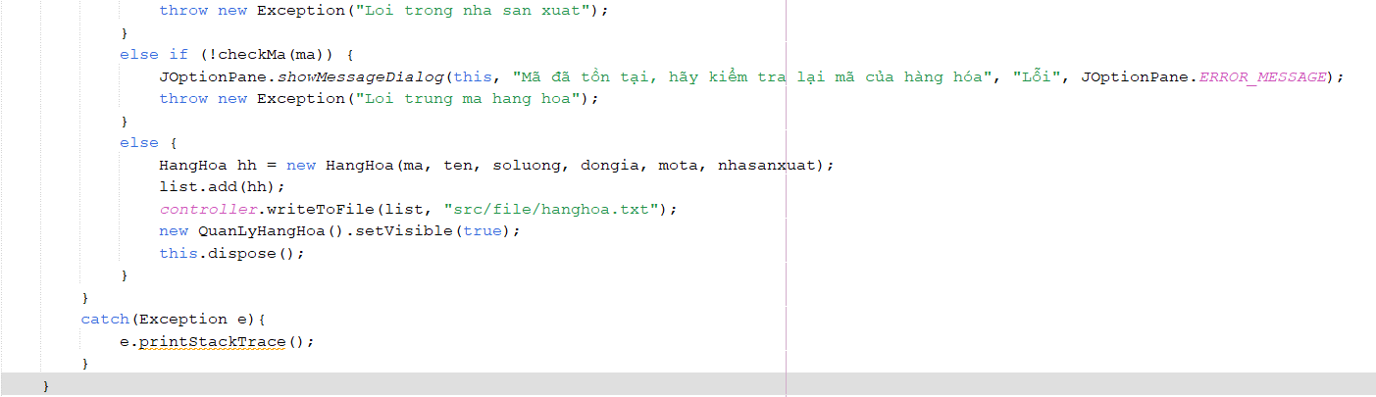

# Tìm kiếm hàng hóa

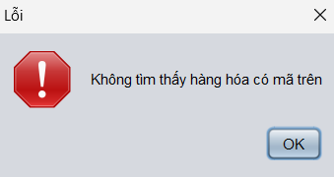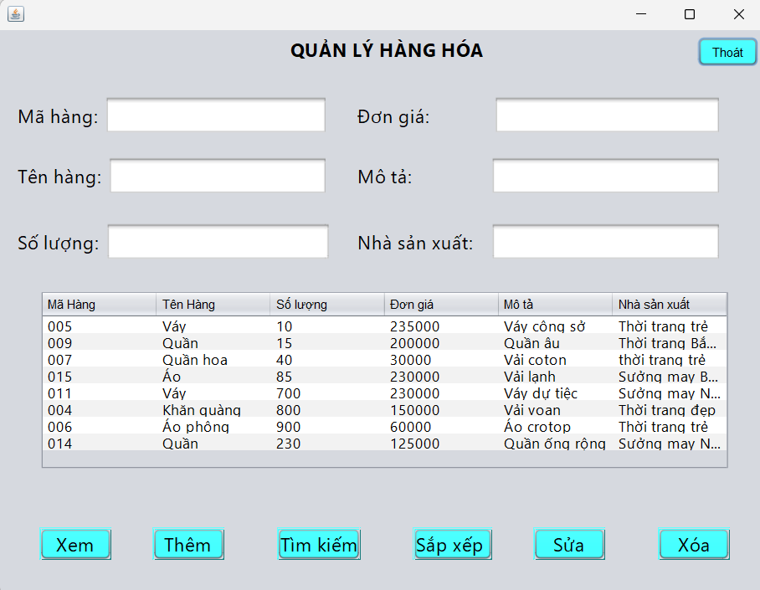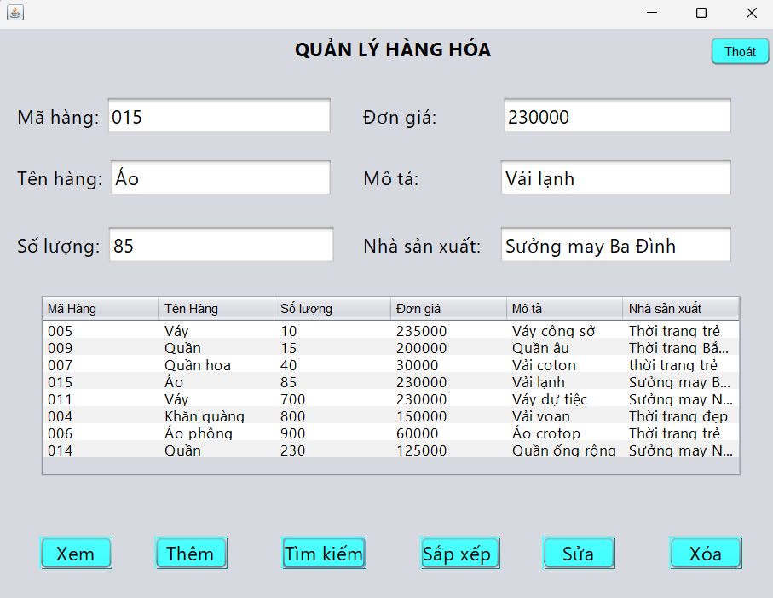

* Code tìm kiếm hàng hóa

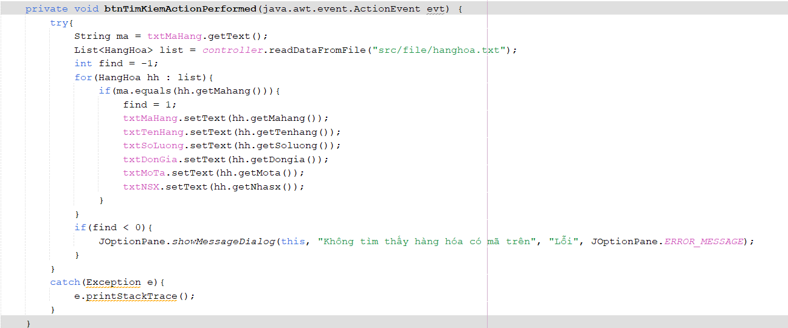

# Sắp xếp hàng hóa

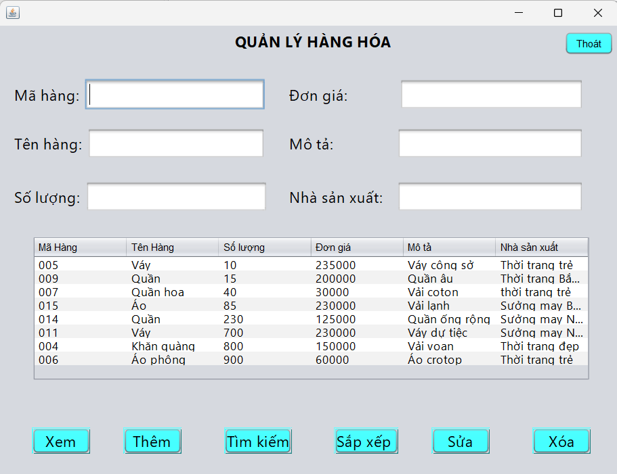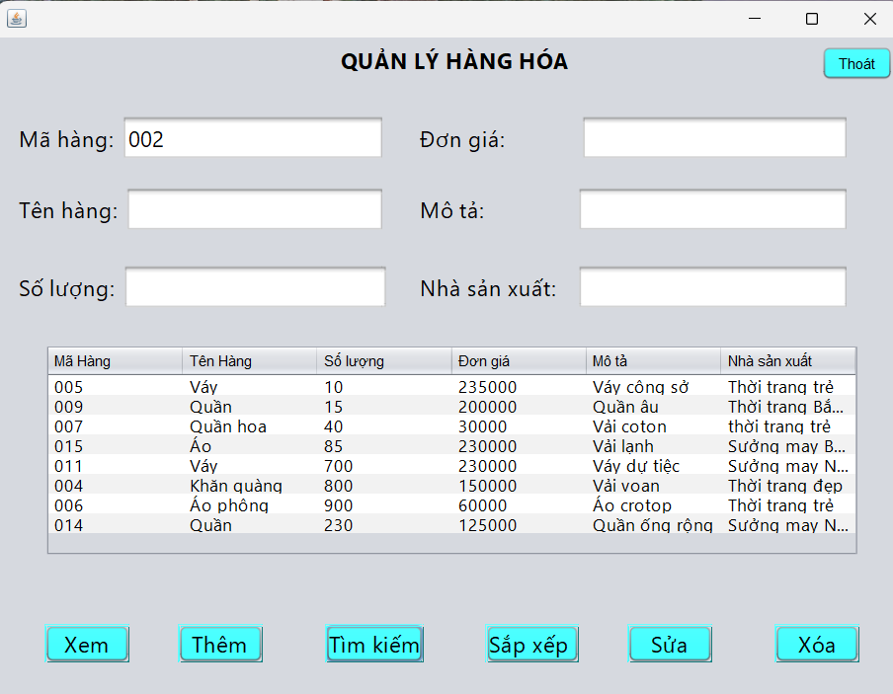

* Mô tả các đối tượng trên màn hình
* Các ô nhập dữ liệu của hàng hóa: Mã hàng, Tên hàng, Số lượng, Đơn giá, Nhà sản xuất.
* Bảng hiển thị thông tin danh sách các hàng hóa từ file hanghoa.txt.
* Nút “Sắp xếp”: Sau khi kích nút “Sắp sếp”, hệ thống cập nhật lại bảng danh sách các hàng hóa đã sắp xếp theo số lượng và hiển thị.
* Code sắp xếp hàng hóa

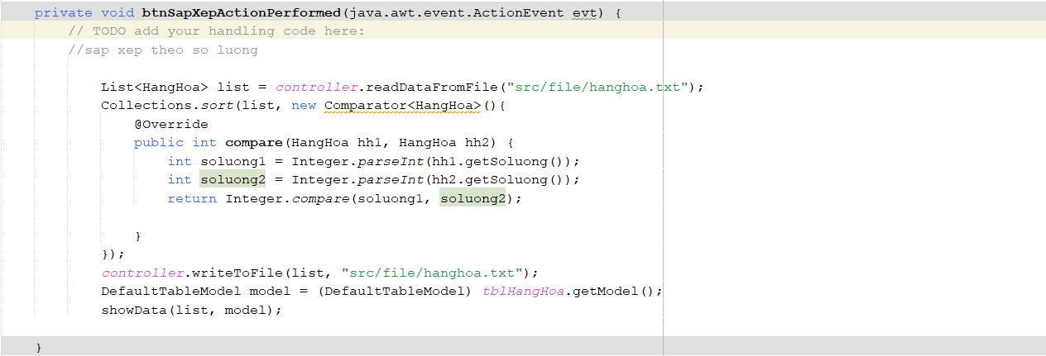

# Sửa hàng hóa

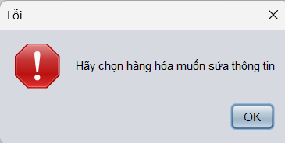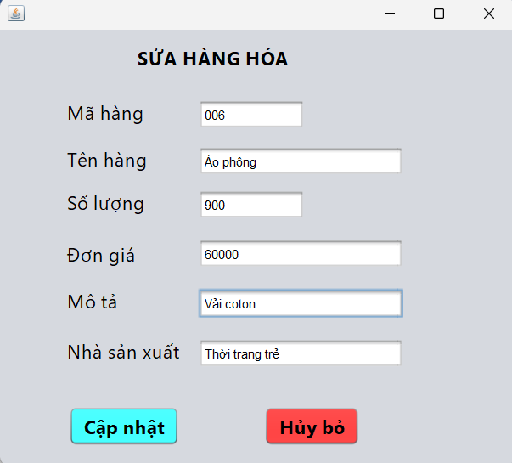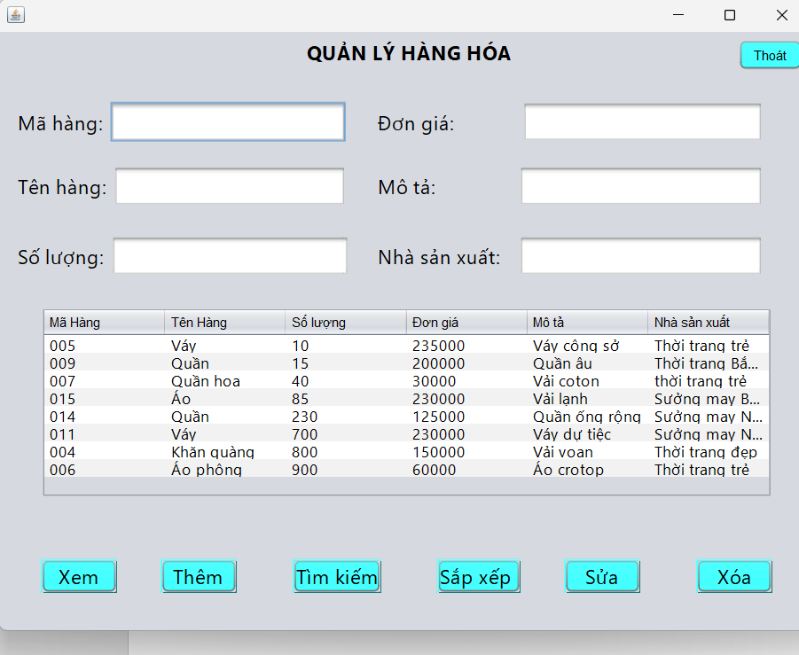

* Mô tả các đối tượng trên màn hình
* Các ô nhập dữ liệu của hàng hóa: Mã hàng, Tên hàng, Số lượng, Đơn giá, Nhà sản xuất.
* Bảng hiển thị thông tin danh sách các hàng hóa từ file hanghoa.txt.
* Nút “Sửa”: Sau khi kích nút “Sửa” nếu các ô nhập dữ liệu còn trống hoặc mã hàng hóa đã có trong file sẽ hiển thị lên thông báo lỗi. Còn nếu thông tin nhập vào chính xác hàng hóa mới sẽ được cập nhật vào file và cập nhật lại bảng danh sách các hàng hóa.
* Code sửa hàng hóa

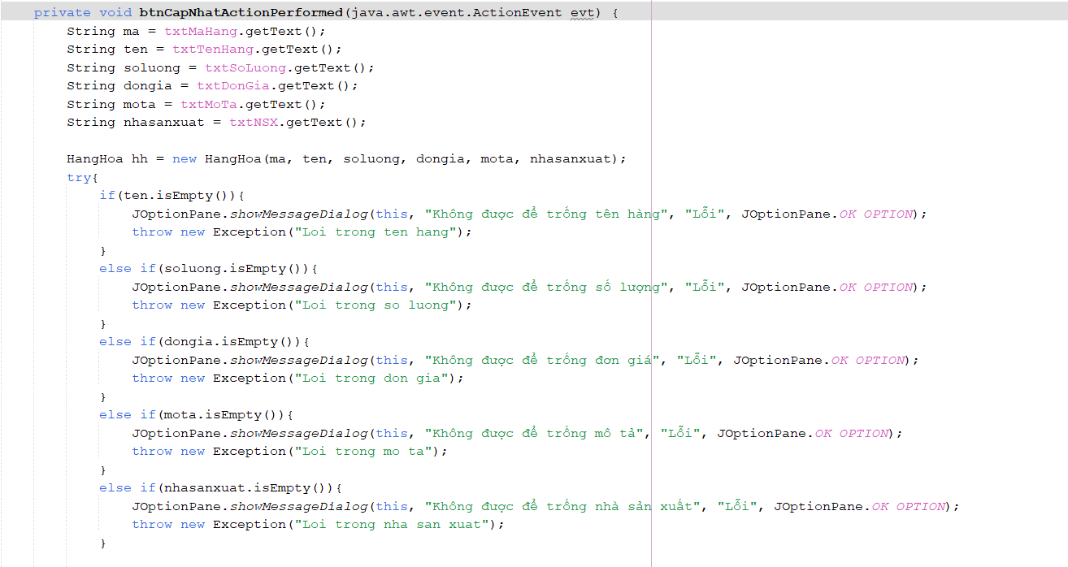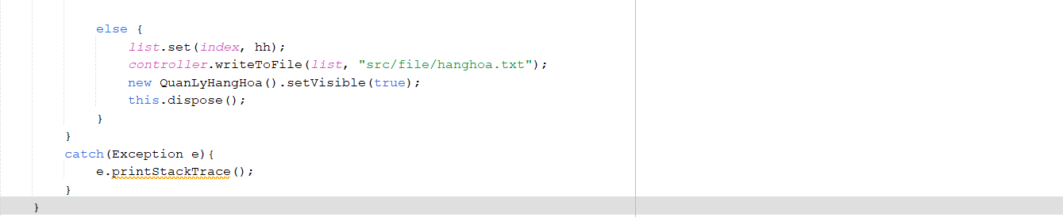

# Xóa hàng hóa

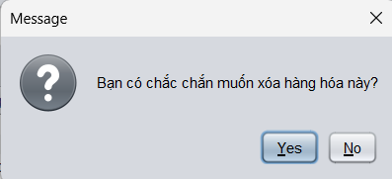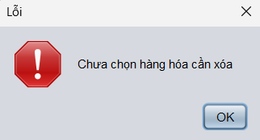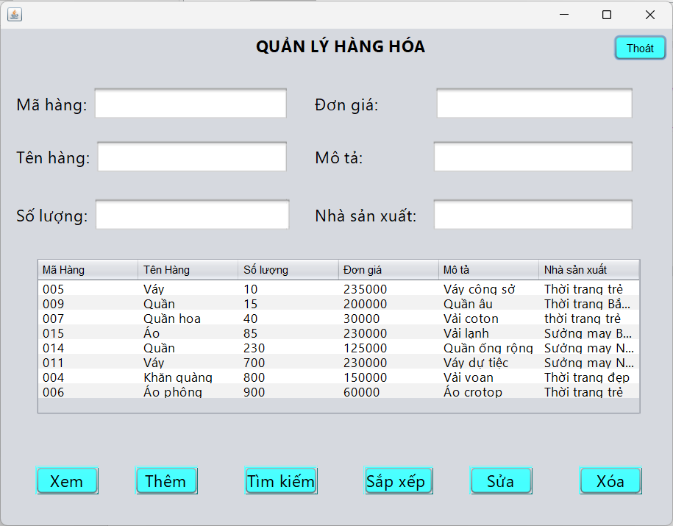

* Mô tả các đối tượng trên màn hình
* Các ô nhập dữ liệu của hàng hóa: Mã hàng, Tên hàng, Số lượng, Đơn giá, Nhà sản xuất.
* Bảng hiển thị thông tin danh sách các hàng hóa từ file hanghoa.txt.
* Nút “Xóa”: Sau khi chọn hàng hóa và kích nút “Xóa” sẽ hiển thị thông báo xác nhận xóa, ấn yes là đã xóa, nếu chưa chọn hàng hóa trước khi kích nút xóa sẽ hiện thị lên thông báo lỗi .
* Code xóa hàng hóa

